Colegio Santa María de Maipú
Departamento de Lenguaje.
GUIA AUTOAPRENDIZAJE 2 LENGUA Y LITERATURA
7° BÁSICO

Nombre: __________________________________ 7 º Básico _____ Fecha: 27 – Marzo -2020
Objetivo
Analizar y evaluar textos con finalidad argumentativa como columnas de opinión, cartas y discursos.

¡ACTIVIDAD!
I. Observa el siguiente video y responde las preguntas en el espacio asignado:

https://www.youtube.com/watch?v=wVWDTcTTIrs
1. ¿Cuáles son las creencias de Greta con respecto al cambio climático?

2. ¿Por qué Greta es considerada líder de la próxima generación según la revista Times?

3. Según tus conocimientos previos, ¿por qué a Greta se le puede denominar como un héroe contemporáneo?

¡HÉROE CONTEMPORÁNEO!
La palabra “héroe” se asocia normalmente con un personaje que ha realizado una acción extraordinaria, digna de ser conocida y celebrada. En la guía anterior conociste un ejemplo, el caso de Hércules, héroe griego que llevó a cabo hazañas increíbles gracias a sus poderes sobrehumanos.
Pero los héroes no están solo en la literatura. Es posible encontrar personas comunes y corrientes, hombres y mujeres, que destacan por sus acciones, las que pueden ser consideradas heroicas y generosas.
¡ACTIVIDAD!
I. Observa las siguientes imágenes y responde las preguntas en el espacio asignado:
JARDÍN DE SAN RAMÓN
Antes de la intervención | Después de la intervención
 | 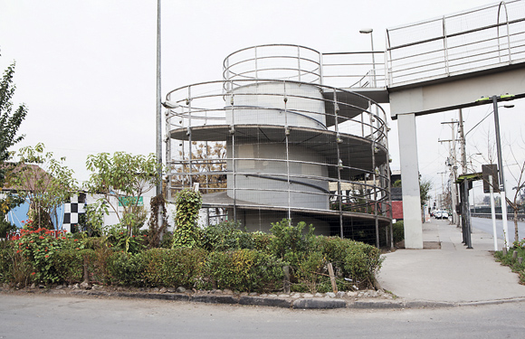

Proyecto Mapocho Limpio - Programa Voluntarios Por El Océano
Antes de la intervención | Después de la intervención
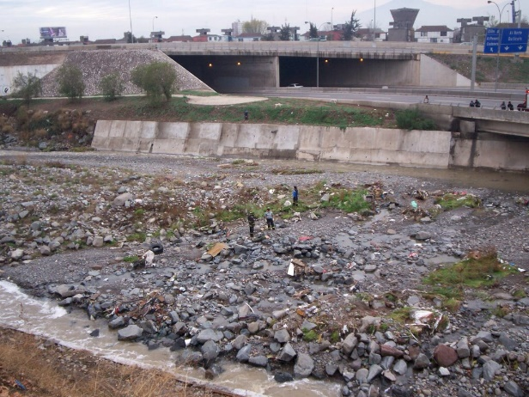 | 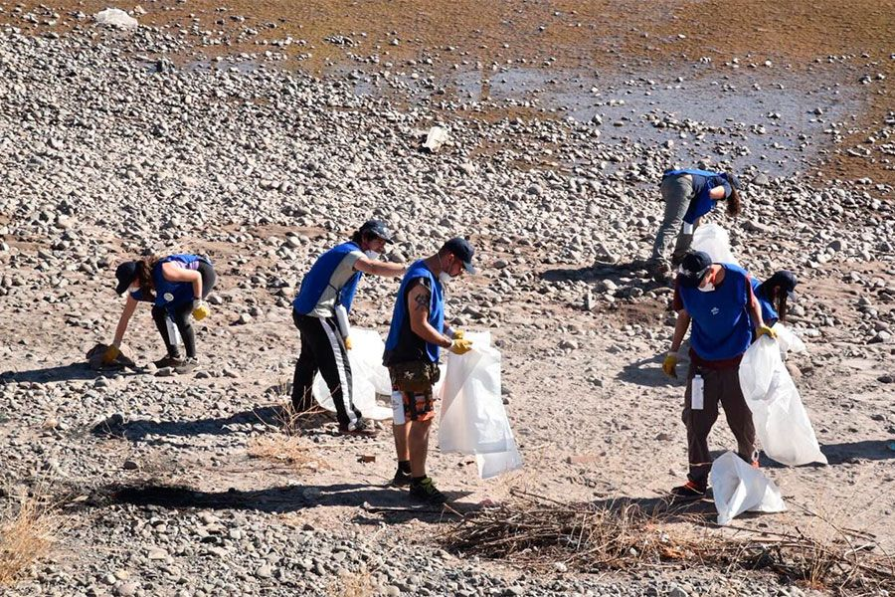

1. En la tabla Jardín de San Ramón, ¿En qué se asemejan las imágenes del antes y después de la intervención? ¿En qué se diferencian las imágenes del antes y después de la intervención?

2. ¿Qué rol cumplen las personas que están limpiando la basura? ¿Cómo eso afecta a los vecinos del lugar?

3. ¿Qué acciones puedes realizar en tu barrio para convertirte en un héroe contemporáneo?

¡ACTIVIDAD!
I. Lee el texto n°1 y responde las siguientes preguntas de desarrollo en el espacio asignado.
TEXTO N°1
Yo soy Malala
Malala Yousafzai y Christina Lamb

Ha nacido una niña
Cuando nací, los habitantes de nuestra aldea se compadecieron de mi madre y nadie felicitó a mi padre. Llegué al alba, cuando se apaga la última estrella, lo que los pashtunes consideramos un buen augurio. Mi padre no tenía dinero para pagar un hospital o una comadrona, así que una vecina ayudó a mi madre. El primer hijo que mis padres habían tenido nació muerto, pero yo nací llorando y dando patadas. Era una niña en una tierra en la que se disparan rifles al aire para celebrar la llegada de un hijo varón, mientras que a las hijas se las oculta tras una cortina y su función en la vida no es más que preparar la comida y procrear.
Para la mayoría de los pashtunes, cuando nace una niña es un día triste. El primo de mi padre, Jehan Sher Khan Yousafzai, fue uno de los pocos allegados que vinieron a celebrar mi nacimiento e incluso hizo un generoso regalo de dinero. No obstante, trajo un gran árbol genealógico de nuestro clan, el Dalokhel Yousafzai, que se remontaba hasta mi tatarabuelo y que solo mostraba la línea masculina. Mi padre, Ziauddin, es distinto de la mayoría de los hombres pashtunes. Cogió el árbol y trazó una línea que bajaba desde su nombre como una piruleta y en el extremo escribió “Malala”. Su primo se rio asombrado. A mi padre no le importó. Cuenta que cuando nací me miró a los ojos y se enamoró. Decía a la gente: “Sé que esta niña es distinta”. Incluso pidió a los amigos que echaran frutas secas, dulces y monedas en mi cuna, algo que normalmente solo se hace con los niños varones.
Me pusieron el nombre de Malalai de Maiwand, la mayor heroína de Afganistán. Los pashtunes somos un pueblo orgulloso compuesto de muchas tribus repartidas entre Pakistán y Afganistán. Vivimos como lo hemos hecho durante siglos, de acuerdo con el código pashtunwali, que nos obliga a ser hospitalarios con todo el mundo y cuyo valor más importante es el nang u honor. Lo peor que le puede ocurrir a un pashtún es quedar en ridículo. La vergüenza es algo terrible para un hombre pashtún. Tenemos un dicho: “Sin honor, el mundo no vale nada”. Luchamos y disputamos tanto entre nosotros que la palabra para primo —tarbur— también significa enemigo. Pero siempre nos unimos contra los extraños que intentan conquistar nuestras tierras. Todos los niños pashtunes conocen la historia de cómo Malalai exhortó al ejército afgano a derrotar a las tropas británicas en 1880, en una de las mayores batallas de la Segunda Guerra Anglo-Afgana.
Malalai era hija de un pastor de Maiwand, un pueblo en las polvorientas llanuras al oeste de Kandahar. Cuando era muy joven, tanto su padre como el hombre con el que estaba prometida se encontraban con los miles de afganos que estaban luchando contra la ocupación británica de su país. Malalai fue al campo de batalla con otras mujeres de la aldea para atender a los heridos y darles agua. Vio que sus hombres estaban perdiendo y cuando cayó el que llevaba la bandera, ella levantó su velo blanco mientras dirigía a las tropas al campo de batalla.
“¡Joven amor! —gritó—. Si no caes en la batalla de Maiwand, entonces, por Dios, alguien te ha destinado a ser un símbolo de la vergüenza”.
Malalai murió bajo el fuego, pero sus palabras y su valentía incitaron a los hombres a dar un vuelco a la batalla. Aniquilaron a una brigada entera enemiga: una de las peores derrotas del ejército británico. Los afganos estaban tan orgullosos que el último rey afgano construyó un monumento a la victoria de Maiwand en el centro de Kabul. En el instituto leí algunas historias de Sherlock Holmes y me reí cuando vi que era la misma batalla en la que el doctor Watson había resultado herido, antes de convertirse en compañero del gran detective. Malalai era para los pashtunes nuestra Juana de Arco. En Afganistán, muchas escuelas de niñas llevan el nombre de Malalai. Pero a mi abuelo, que era un erudito religioso y clérigo de la aldea, no le gustó que mi padre me llamara así. “Es un nombre triste —dijo—. Significa ‘afligida’”.
Mi padre contaba la historia de Malalai a todos los que venían a casa. A mí me encantaba escucharla, lo mismo que las canciones que me cantaba mi padre, y la forma en que mi nombre flotaba en el viento cuando la gente me llamaba. […]
Nuestro valle estaba lleno de frutales que daban las frutas más dulces, como higos, granadas y melocotones, y en nuestro jardín teníamos vides, guayabas y caquis. En el jardín de la entrada había un ciruelo que daba fruta deliciosa. Siempre librábamos una carrera con los pájaros por aquellas ciruelas. A los pájaros les encantaba aquel árbol. Iban a él incluso pájaros carpinteros.

Desde que tengo memoria mi madre ha hablado a los pájaros. En la parte trasera de la casa había un porche en el que se reunían las mujeres. Sabíamos lo que era pasar hambre, así que mi madre siempre cocinaba de más para dárselo a las familias pobres. Si quedaba algo, era para los pájaros. En pashtún nos gusta componer unos poemas de dos versos llamados tapae, y mientras esparcía el arroz, mi madre cantaba: “No mates a las palomas en el jardín. Si matas a una, las demás no volverán”. Me encantaba sentarme en la azotea y contemplar las montañas y soñar. La más alta es el Elum y nosotros la consideramos sagrada. Es una montaña de forma piramidal que siempre está rodeada de un collar de algodonosas nubes. Aun en verano conserva la nieve. En la escuela aprendimos que en el 327 a. C., incluso antes de que los budistas llegaran a Swat, Alejandro Magno penetró en el valle con miles de elefantes y soldados en el camino de Afganistán hacia el Indo. Los habitantes del valle huyeron a la montaña creyendo que sus dioses los protegerían allá en lo alto. Pero Alejandro era un líder paciente y decidido. Construyó una rampa de madera desde la que sus catapultas y flechas podrían alcanzar la cima de la montaña. Entonces ascendió él mismo para coger la estrella de Júpiter como símbolo de su poder.
Desde la azotea yo veía las montañas cambiar con las estaciones. En otoño, nos llegaban vientos fríos desde ellas. En invierno, todo estaba cubierto por la nieve y del tejado colgaban carámbanos como dagas que nos dedicábamos a arrancar. Corríamos por todas partes, haciendo muñecos y osos de nieve e intentado atrapar copos de nieve. En primavera, Swat estaba completamente verde. Los eucaliptos florecían, recubriéndolo todo de blanco, y el viento llevaba el olor penetrante de los campos de arroz. Yo nací en verano, y quizá por eso sea mi estación favorita, aunque en Mingora el verano era muy caluroso y seco, y el río olía a la basura que arrojaba la gente. […]

De niños pasamos la mayor parte del tiempo con nuestra madre. Mi padre estaba fuera muy a menudo ocupado con muchas cosas, no solo con la escuela, sino también con jirgas y sociedades literarias de Swat, y tratando de salvar el medioambiente, de salvar nuestro valle.

Mi padre provenía de una aldea atrasada y su familia era pobre, pero gracias a la educación y la fuerza de su personalidad pudo ganar lo suficiente para todos nosotros y crearse una reputación.

A la gente le gustaba oírle hablar y a mí me encantaban las tardes en que teníamos invitados. Nos sentábamos en el suelo, alrededor de un hule alargado sobre el que mi madre ponía la comida, y comíamos con la mano derecha, como es nuestra costumbre, haciendo una bola de arroz y carne. Cuando anochecía, nos sentábamos a la luz de las lámparas de petróleo, espantando a las moscas mientras nuestras siluetas proyectaban animadas sombras en las paredes. En los meses de verano con frecuencia había relámpagos y se oía retumbar los truenos fuera, y yo me arrastraba más cerca de la rodilla de mi padre.

Escuchaba absorta sus historias de tribus guerreras, líderes y santos pashtunes, con frecuencia en poemas que leía con voz melodiosa, a veces llorando. Como la mayoría de los habitantes de Swat, pertenecemos a la tribu Yousafzai. Los Yousafzai (que alguna gente escribe Yusufzai) somos una de las tribus pashtunes más numerosas; procedemos de Kandahar y estamos distribuidos por Pakistán y Afganistán.

Nuestros antepasados llegaron a Swat en el siglo XVI desde Kabul, donde habían ayudado a un emperador timúrida a recuperar su trono después de que su propia tribu lo derrocara. El emperador los recompensó con importantes cargos en la corte y el ejército, pero sus amigos y allegados le advirtieron que los Yousafzai se estaban haciendo tan poderosos que lo destronarían. Así que una noche invitó a todos los jefes a un banquete y ordenó a sus hombres que los mataran mientras comían. Así fueron masacrados unos seiscientos jefes. Solo dos se salvaron y huyeron a Peshawar con los miembros de su tribu. Después de algún tiempo, fueron a Swat para visitar a otras tribus e intentar conseguir su apoyo para regresar a Afganistán, pero les cautivó tanto la belleza del lugar que decidieron quedarse allí y expulsaron a las otras tribus.

Como los Yousafzai no tenían a nadie por encima de ellos en Swat, estaban enzarzados en luchas interminables entre los kanes, e incluso dentro de sus propias familias. Mi bisabuelo contaba historias de aquellas batallas de cuando él era un muchacho.

Después de varios intentos fallidos, en 1917 los jefes se pusieron de acuerdo en nombrar rey a un hombre llamado Miangul Abdul Wadood. Hoy se lo conoce con el apodo cariñoso de Badshah Sahib y aunque era completamente analfabeto, logró traer la paz al valle. Quitar su rifle a un pashtún es como quitarle su vida, por lo que no pudo desarmarlos, así que construyó fuertes en las montañas por todo el valle y creó un ejército. Los británicos lo reconocieron como jefe de Estado en 1926 y lo confirmaron como valí

Estableció la primera red telefónica, construyó la primera escuela primaria y acabó con el sistema wesh1, porque el movimiento constante de unas aldeas a otras tenía como consecuencia que nadie podía vender tierra ni estaba interesado en construir casas mejores y plantar frutales.

En 1949, dos años después de la creación de Pakistán, abdicó en su hijo mayor, Miangul Abdul Haq Jehanzeb. Mi padre dice siempre: “Mientras que Badshah Sahib trajo la paz, su hijo trajo la prosperidad”. El reinado de Jehanzeb es para nosotros una era dorada en nuestra historia. Había estudiado en Peshawar en un colegio británico y, quizá porque su padre era analfabeto, era un apasionado de las escuelas y construyó muchas, así como hospitales y carreteras. En los años cincuenta puso fin al sistema de tributos a los kanes. Pero no había libertad de expresión y si alguien criticaba al valí, podía ser expulsado del valle. En 1969, el año en que nació mi padre, el valí abdicó y nos convertimos en parte de la Provincia Fronteriza del Noroeste de Pakistán, que hace unos años pasó a denominarse Jaiber Pashtunjua.

Así que soy una orgullosa hija de Pakistán, pero, como todos los habitantes de Swat, primero me consideraba swati y después pashtún, antes que pakistaní.

Cerca de nuestra casa vivía una familia con una niña de mi edad llamada Safina y dos hermanos de edades parecidas a las de los míos, Babar y Basit. Juntos jugábamos al cricket en la calle, pero yo sabía que cuando nos hiciéramos mayores las niñas tendríamos que quedarnos en casa. Tendríamos que cocinar y servir a nuestros hermanos y padres. Mientras que los muchachos y los hombres se movían libremente por la ciudad, mi madre y yo no podíamos salir sin que un pariente varón nos acompañase. ¡Incluso aunque fuera un niño de cinco años! Esa era la tradición.

Yo había decidido desde muy pequeña que no sería así. Mi padre siempre decía: “Malala será libre como un pájaro”. Yo soñaba con subir a la cima del monte Elum, como Alejandro Magno, para tocar Júpiter, e incluso ir más allá del valle. Pero mientras veía a mis hermanos correr por la azotea haciendo volar sus cometas con habilidad para ganar terreno al otro, yo me preguntaba qué grado de libertad podría tener una niña.
Yousafzai, M. y Lamb, C. (2013). Yo soy Malala. Madrid: Alianza. (Fragmento).

1. A partir de lo que hasta aquí has leído, ¿qué cualidades de Malala y de su familia puedes mencionar?

2. Explica por qué Malala se considera primero swati y pashtún antes que pakistaní.

3. ¿Por qué es importante la libertad para Malala? Justifica con citas del texto.

4. ¿Por qué Malala Yousafzai puede ser considerada una heroína? Fundamenta tu respuesta con ejemplos del texto.

5. Explica por qué Malalai de Maiwand es considerada una heroína en Afganistán. ¿Qué consecuencias tuvo para Malala Yousafzai ser bautizada con su nombre?

6. Transcribe un fragmento de alguna de las obras que te haya costado comprender, indica por qué te costó y explica qué estrategia usaste para superar dicha dificultad.

II. Lee el texto n°2 y responde las siguientes preguntas de desarrollo en el espacio asignado.
TEXTO N°2
Mandela, ejemplo de líder
Humberto Caspa

“Si tuvieras la oportunidad de conocer a alguien en el mundo, ¿quién sería ese alguien?”. Fue una pregunta propiciada por una persona en una reunión informal de amigos celebrada hace unos dos años. La respuesta fue espontánea e inequívoca. "Nelson Mandela", dije.

Otros amigos y conocidos se pronunciaron por cineastas y artistas de cine. Una de ellas, muy sofisticada por cierto, sugirió a Sarah Brightman, la gran cantante de pop ópera. Hubo un grupo de personas que mencionó a Barack Obama y otras figuras políticas mundiales, como Hillary Clinton y al mismo Fidel Castro.

Todos los líderes mundiales mencionados en aquella reunión informal son importantes y aportaron, de acuerdo a sus posibilidades y talentos particulares, con su granito de arena en la mejora de la vida humana. Sin embargo, en cuestión de cambios sociales, políticos y económicos, Mandela fue un profanador de lo imposible y del racismo individual e institucional de su país. Estuvo más de 25 años en la cárcel por oponerse a las políticas de segregación racial del apartheid de Sudáfrica.

Hoy, Mandela es un verdadero ejemplo para todos esos presidentes y figuras políticas que sienten que son los salvadores y mesías de sus países.

Mandela duró solamente un período presidencial (1994-1999). Durante su presidencia pudo —como normalmente hacen algunos presidentes latinoamericanos— cambiar la Constitución de su país y permitirse no solamente dos mandatos, sino tres o cuatro mandatos presidenciales a través de procesos electorales.

No sucedió así. Mandela entendió desde el primer momento en que pisó la presidencia de Sudáfrica que él, como persona, no era la salvación de los problemas de vivienda, pobreza, desplazamiento, entre otros, de las poblaciones negras de su país, sino que son las instituciones y los procesos políticos y económicos los que finalmente cambian el estado social de las personas.

Mandela tuvo que batallar contra su propia gente y en contra de políticas que propiciaron la desmembración de su país: en una Sudáfrica de blancos y otra de negros. Eligió el camino medio, aquel que permitió una nación sincronizada por las dos etnicidades.

Terminó su período presidencial y permitió que otros líderes negros prosperaran y energizaran las instituciones políticas de Sudáfrica.

Mandela nunca tuvo miedo de expresar su punto de vista en torno a las políticas mundiales. A pocas semanas de ser liberado, viajó a los Estados Unidos (1990) y se presentó ante el Congreso de ese país, en donde representantes conservadores1 lo incriminaron abiertamente por ser amigo de Fidel Castro y formar parte del Partido Comunista de Sudáfrica. En forma muy concreta y relajada les contestó: "Tus enemigos no son necesariamente mis enemigos".

Mandela es un digno ejemplo para todos nosotros, especialmente para los líderes latinoamericanos que persisten en la creencia del mesianismo.

Caspa, H. (12 de diciembre de 2013). Mandela, ejemplo de líder. En La Opinión.
Recuperado el 20 de diciembre de 2013 de http://www.laopinion.com/opinioncolumnistas/
Mandela-ejemplo-de-lider

1. ¿Qué significa que Nelson Mandela haya sido un "profanador de lo imposible y del racismo"?

2. ¿Estaba Nelson Mandela en contra de la gente "de raza blanca"? Justifica tu respuesta usando ejemplos del texto.

3. ¿Qué problemas existían en Sudáfrica según el texto de Humberto Caspa?

4. ¿Qué piensa el autor respecto de "todos esos presidentes y figuras políticas que sienten que son los salvadores y mesías de sus países"? Explícalo con tus palabras.

5. ¿Por qué los representantes conservadores del Congreso en Estados Unidos criticaron a Mandela por ser amigo de Fidel Castro?

III. Realiza un cuadro comparativo entre los tres héroes contemporáneos vistos:
Descriptor | Greta Thunberg | Malala Yousafzai | Nelson Mandela
Características psicológicas
Motivaciones
Causas que protegen
¿cómo se relacionan los tres héroes?

IV. Responde las siguientes preguntas en el espacio asignado.
1. ¿Qué características del héroe contemporáneo puedes identificar en ti?

2. ¿En qué ocasiones puedes ser un héroe contemporáneo? Ejemplifica con situaciones de tu cotidianidad.

